Korištenje sustava myCAV za inkorporirane udruge (incorporated associations)

Uvod

Vladina agencija Consumer Affairs Victoria je razvila novi sustav na internetu (online) za inkorporirane udruge (incorporated associations, IAs).

Ovaj sustav, nazvan myCAV, je dio digitalne strategije vlade Viktorije u cilju osiguranja pristupa vladinim uslugama i informaciji svim stanovnicima Viktorije.

Sve inkorporirane udruge (incorporated associations) moraju koristiti myCAV
kako bi podnijeli godišnja izvješća, platili pristojbe i obavijestili nas o bilo
kakvim promjenama.

Zadaci su isti kao i oni koje trenutno obavljate za vašu udrugu, samo je to putem
interneta (online).

O sustavu myCAV

myCAV sustav je besplatan za korištenje. Smanjuje potrebu za papirnim podnescima i olakšava zadovoljavanje vaših zakonskih obveza.

Možete koristiti MyCAV kako biste:

- podnijeli zahtjev kako biste postali inkorporirana udruga
(incorporated association)
- ostvarili pristup podacima inkorporirane udruge (incorporated association)
na brz i zgodan način
- u tren oka obnovili i promijenili detalje udruge
- podnijeli godišnja izvješća
- motrili podatke i transakcije, sve na jednom mjestu

Povjerenici mogu pomoći

Kako bi koristili myCAV, sekretari/ce udruga (IAs) moraju imati myCAV račun,
email adresu, kao i pristup internetu.

Ukoliko vam je potrebna pomoć sa online sustavom, sekretar/ica može ovlastiti
do tri povjerenika koji će im pomoći. Sekretar/ica je još uvijek odgovoran/na
za ispunjavanje zakonskih obveza.

Povjerenik može biti:
- drugi član vaše udruge
- računovođa ili pravnik
- predstavnik krovnoga tijela
- prijatelj ili član obitelji.

Povjerenik može obavljati iste zadaće kao i sekretar/ica, ali ne može promijeniti sekretara/icu. Samo trenutni sekretar/ica može promijeniti sekretara/icu.

Ove informacije pokazuju ključne korake na myCAV sustavu kako biste:

- otvorili myCAV račun
- spojili vaš račun sa vašom udrugom
- koristili vašu myCAV prednju stranicu
- podnijeli godišnje izvješća
- vršili uplate
- promijenili ime udruge
- promijenili pravila
- promijenili detalje sekretara/ice
- postavili ili uklonili povjerenike
- promijenili osobne detalje
- promijenili vašu lozinku
- saznali više

Pružanje i primanje podataka elektroničkim potrebama

Korištenje sustava myCAV omogućava sekretare/ice kod pružanja agenciji Consumer Affairs Victoria i primitka od Consumer Affairs Victoria bilo kojih podataka koji su potrebni pod okriljem Akta o reformi inkorporacije udruga 2012 (Associations Incorporation Reform Act 2012), elektroničkim načinom.

Kako biste postavili novi myCAV račun

Kako biste postavili myCAV račun:  - Krenite na našu  internet stranicu www.consumer.vic.gov.au  i odaberite Sign in (Prijava) u gornjem desnom uglu kako biste došli do stranice Sign in/Create myCAV account (Prijava/Otvorite myCAV račun).  - Vidjećete ovakav zaslon →  - Odaberite gumb Create myCAV account (Otvori myCAV račun). | 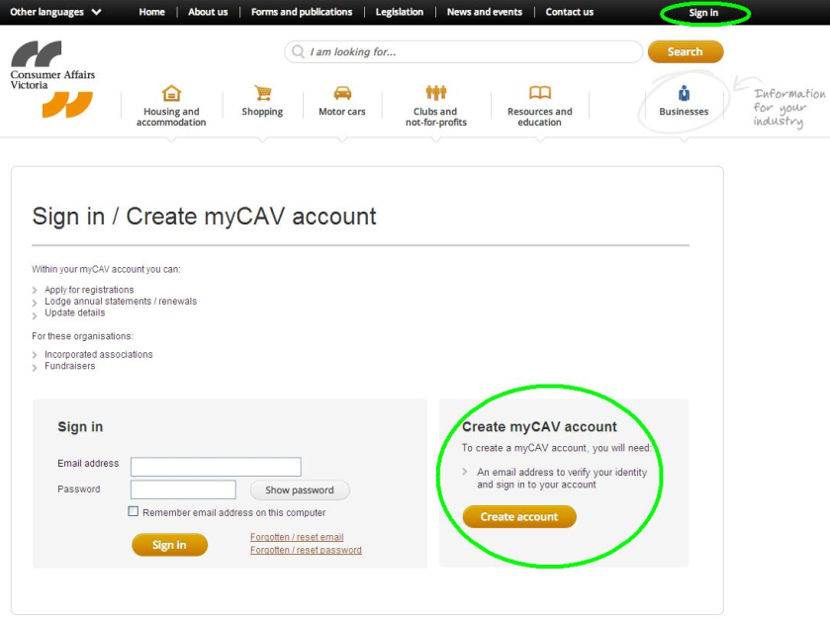
- Odgovorite Yes (Da) ili No (Ne) (unsure) (nisam Siguran/na) na pitanje Have you received a letter from Consumer Affairs Victoria (Da li ste primili pismo od agencije Consumer  Affairs Victoria)?  - Ukoliko odgovorite No (Ne), ispunite podatke na obrascu i odaberite gumb Create Account (Otvori Račun).  - Ukoliko ste odgovorili Yes (Da), onda ćete preći na stranicu sa registracijskim brojem. | 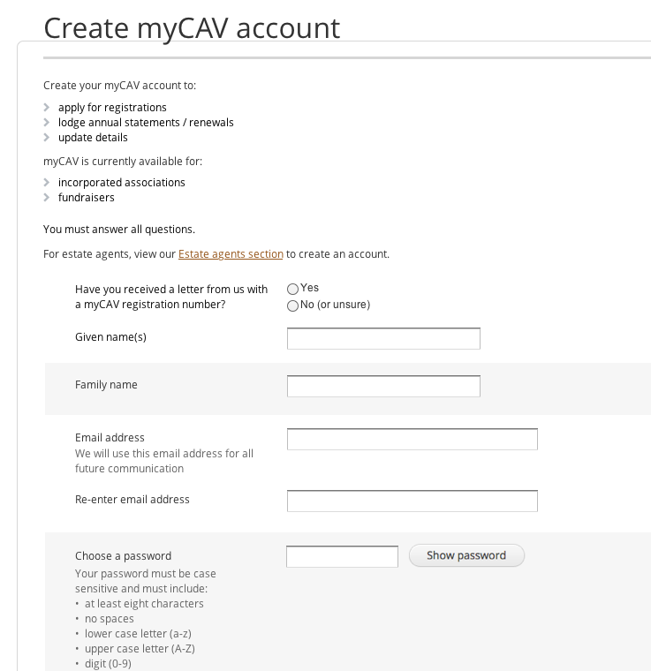
Na stranici sa registracijskim brojem:  - Upišite myCAV registracijski broj upisan u vrhu vašeg pisma i odaberite Next (Slijedeće). | 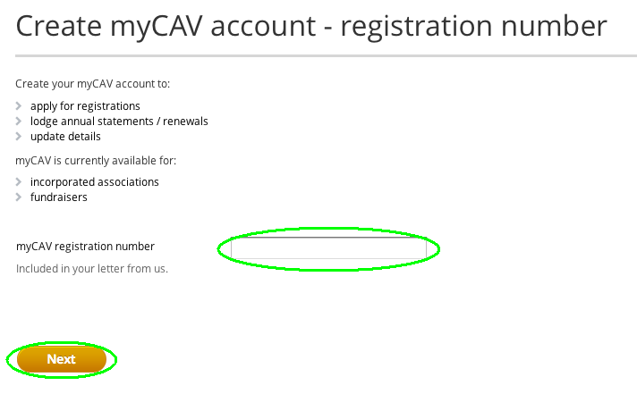
- Potvrdite ako ste imenovana osoba. Ako Yes (Da), odaberite Next (Slijedeće) kako biste nastavili. | 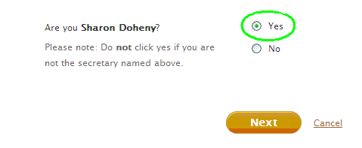
- Upišite vašu email adresu  i lozinku.  - Odaberite Show password (Pokaži lozinku) kako biste provjerili lozinku.  - Onda odaberite gumb Create account  (Otvori račun).  Pozor: Molimo zapamtite vašu email adresu i lozinku i čuvajte ove podatke.  Lozinka mora imati najmanje 8 značajki i mora uključivati najmanje jedno malo slovo, jedno veliko slovo, broj i posebni simbol. | 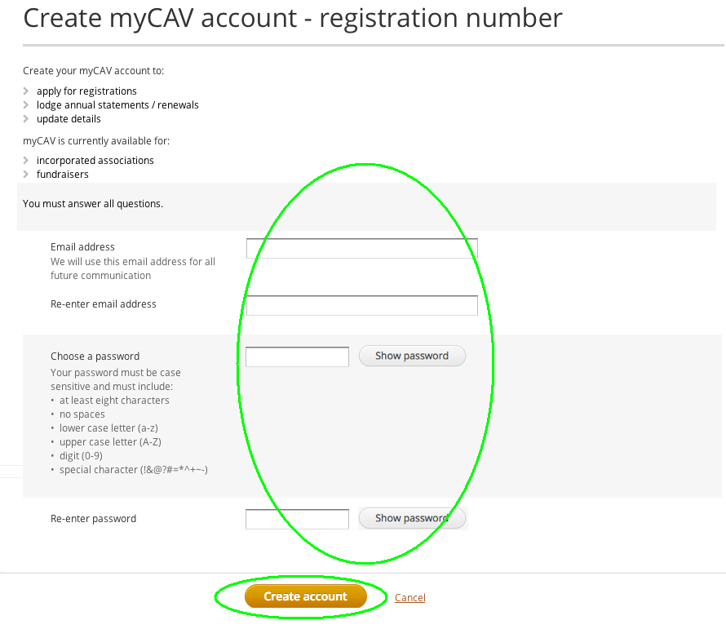
Istodobna poruka će vas obavijestiti da ste uspješno otvorili račun.  Kliknite na sign in (prijava) poveznicu u poruci kako biste završili sa zahtjevom. | 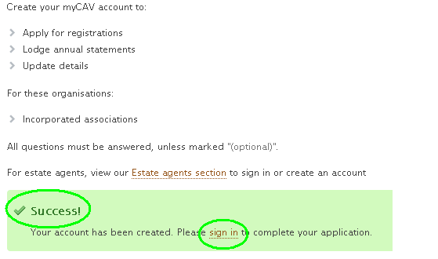
U odjeljku myCAV sustava gdje piše Sign in (Prijava) upišite vašu email adresu i lozinku i odaberite Sign in (Prijava) gumb kako biste krenuli na vašu myCAV prednju stranicu. | 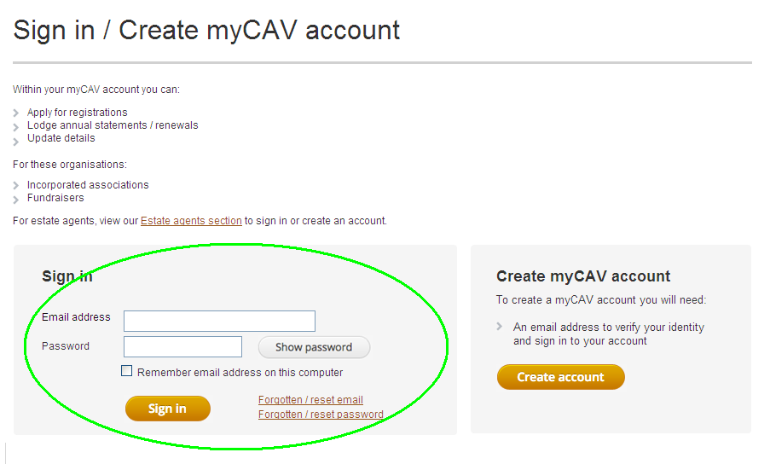
Na vašoj myCAV prednjoj stranici možete:  - Pregledati i promijeniti detalje vaše udruge koristeći listu gdje piše Actions (Radnje).  - Preuzmite vašu potvrdu  i pravila.  - Pregledajte nedavne transakcije.  - Podnesite godišnje izvješće. | 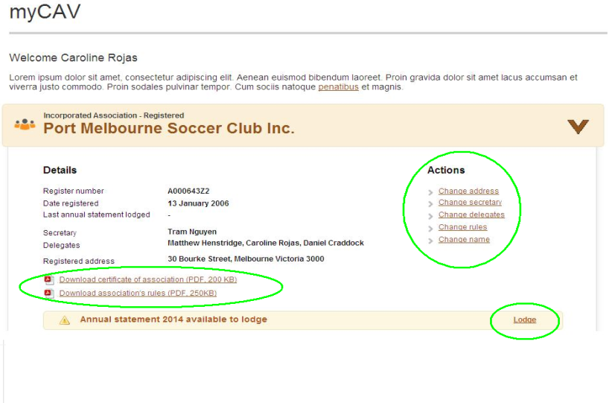
Pozor:  Ukoliko niste imenovana osoba, odaberite No (Ne). Poruke će od vas zahtijevati da otvorite novi myCAV račun.  Kako biste ovo učinili, slijedite poveznicu u poruci, upišite vaše ime, email adresu i lozinku i onda gumb za Create Account (otvaranje računa).  Jednom kada ste otvorili myCAV račun, možete ga povezati sa vašom udrugom. | 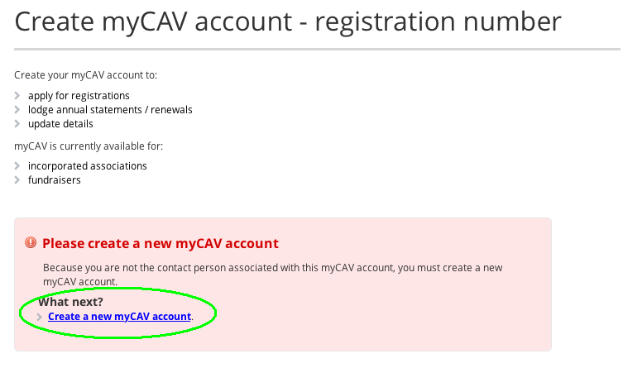

Kako povezati vaš račun sa vašom udrugom

Jednom kada ste otvorili novi myCAV račun, možete ga povezati sa vašom udrugom.  - Odaberite vaše ime na gornjoj desnoj strani naše internet stranice i krenite na listu ispod.  - Odaberite Link to an organisation (Povez sa organizacijom) sa liste. | 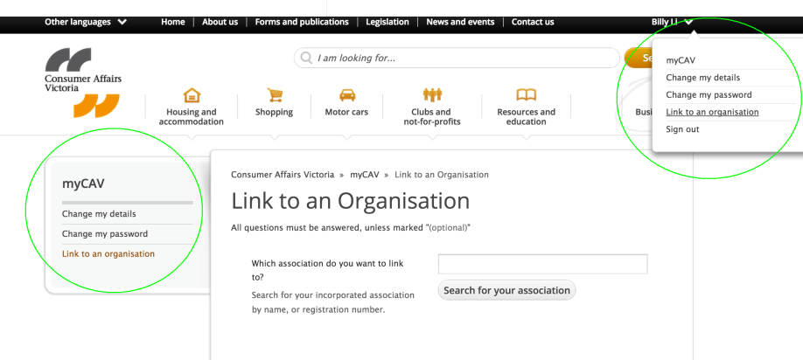
- Upišite ime udruge na koju se želite povezati i odaberite gumb Search for your association (Pretraga vaše udruge).  - Kada vidite ime vaše udruge, odaberite ime.  - Označite OK (u redu) kada se kvadratić sa pitanjem pojavi Are you sure you want to link the association as secretary (Da li ste sigurni da se želite povezati na udrugu kao sekretar/ica)? | 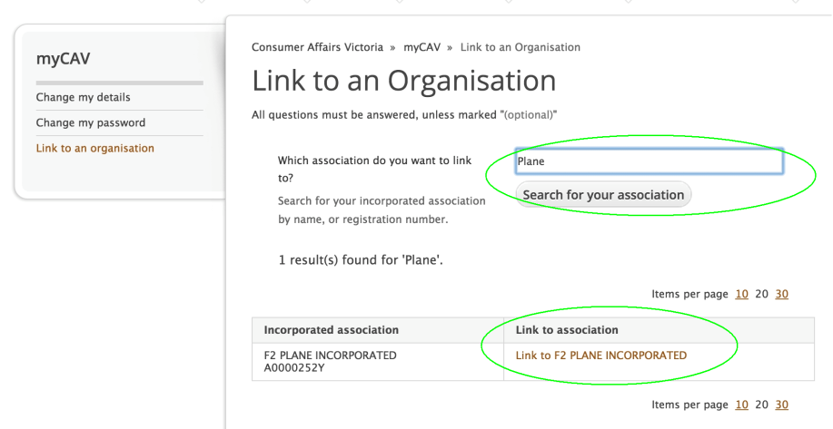
Istovremena poruka će vam reći ako ste bili uspješni u povezivanju vašeg računa sa vašom udrugom.  Kako biste išli na vašu myCAV početnu stranicu, odaberite Return to myCAV (Povrat na myCAV) poveznicu u poruci. | 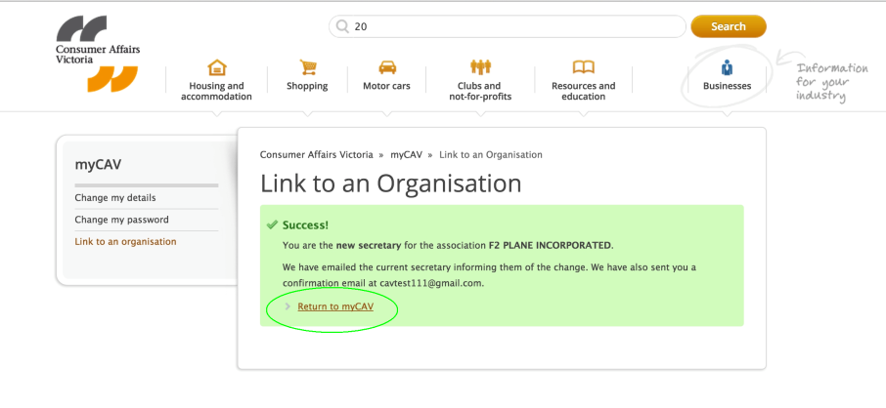
Također ćete primiti email koji će vam reći da ste se povezali sa vašom udrugom.  Kada odaberete poveznicu u email poruci biti ćete prebačeni na odjeljak Sign in (Prijava) na sustavu myCAV. | 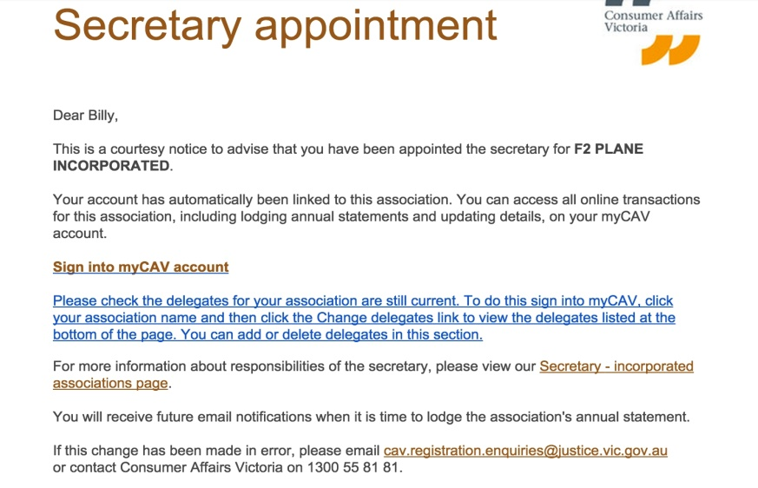
Jednom kada ste povezali vaš myCAV račun sa vašom udrugom, možete se upisati na myCAV početnoj stranici u bilo koje vrijeme. | 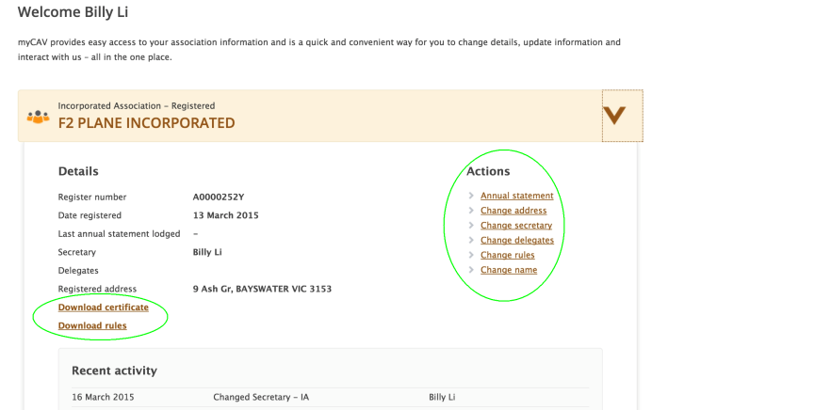

Kako koristiti vašu myCAV početnu stranicu
Samo sekretar/ica ili povjerenik mogu promijeniti detalje udruge  na sustavu myCAV.  Kada dođe do promjene email poslan sekretaru/ici sa obavijesti  o ovoj promjeni.  Na vašoj myCAV početnoj stranici odaberite strelicu pored imena vaše udruge kako biste:  - Pregledali detalje vaše udruge  i posljednje aktivnosti.  - Preuzeli kopije vaše potvrde  i pravila.  - Napravili promjene detalja vaše udruge koristeći listu Actions (Radnje).  - Podnijeti vaše godišnje izvješće kada za to  dođe vrijeme. | 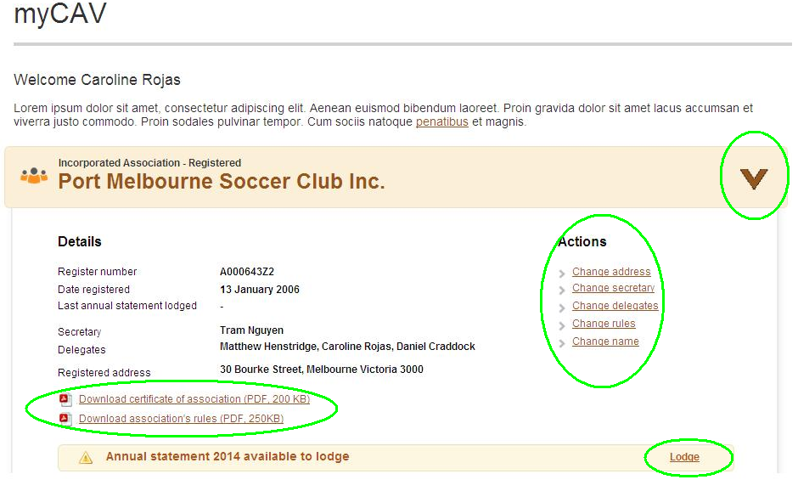

Kako podnijeti godišnje izvješće

Sve udruge moraju podnijeti godišnja izvješća na myCAV sustavu u roku od mjesec dana  od godišnje generalne sjednice  (Annual General Meeting) (AGM).  Email poruka će vam biti poslana koja će vas podsjetiti da podnesete godišnje izvješće.  Udruge 1. Ranga (Tier 1) – udruge sa godišnjim prihodima manjim od 250,000 $ - više ne moraju podnijeti financijsko izvješće sa njihovim  godišnjim izvješćem.  Udruge u 2. i 3. Rangu (Tier 2, Tier 3) moraju priložiti financijska izvješća i kopiju pregleda (review) ili izvješće sa kontrolnog pregleda (audit) u elektroničkom obliku.  Odaberite poveznicu lodge (podnijeti) na vašoj myCAV početnoj stranici:  - Unesite potrebne podatke. | 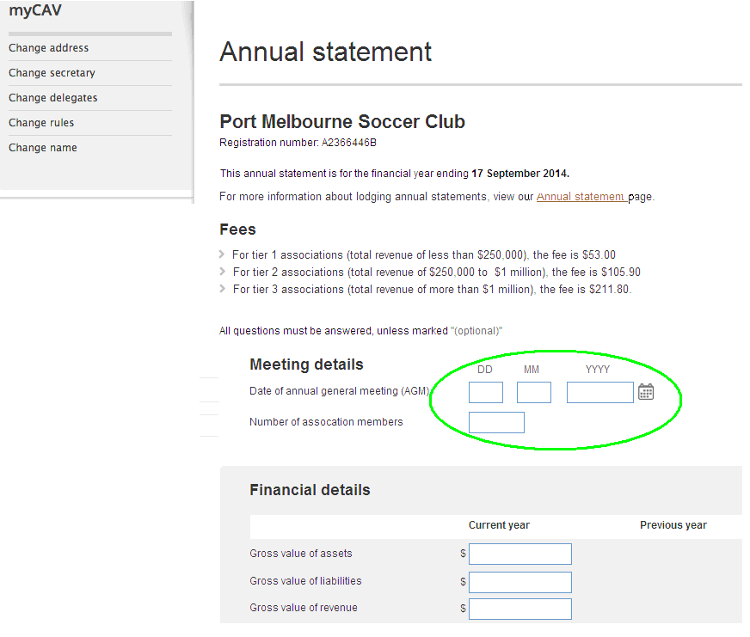
- Priložite dodatnu dokumentaciju u elektroničkom obliku tako što ćete kliknuti na Select file to attach (Odabir dokumenta za prilaganje). Pronađite dokumente na vašem računalu, i odaberite  Ok (u redu).  (Dokumenti moraju biti u .doc, .docx, .xls, .xlsx, .text, .pdf formatu i ne bi smjeli biti veći od 5MB)  - Pažljivo pročitajte Declaration (Izjavu) i odaberite Agree (Pristanak).  - Odaberite Next (Slijedeće) kako biste mogli platiti.  Pozor:  Pristanak na izjavu na myCAV sustavu je ima pravni učinak. | 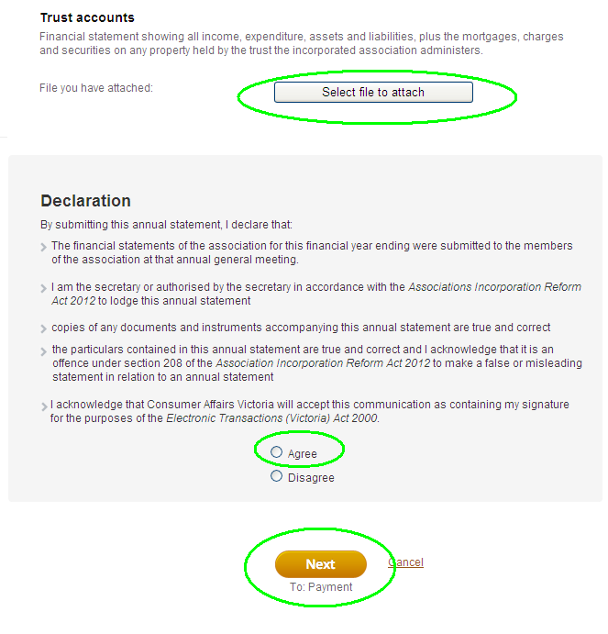

Kako platiti na myCAV sustavu
Kada koristite myCAV sustav, možete platiti putem interneta (online), ili osobno, koristeći ček,  u poštanskom uredu.  Kako biste platili:  - Odaberite vaš način plaćanja.  - Odaberite Next (Slijedeće) kako biste krenuli na dio/odjeljak za plaćanje. | 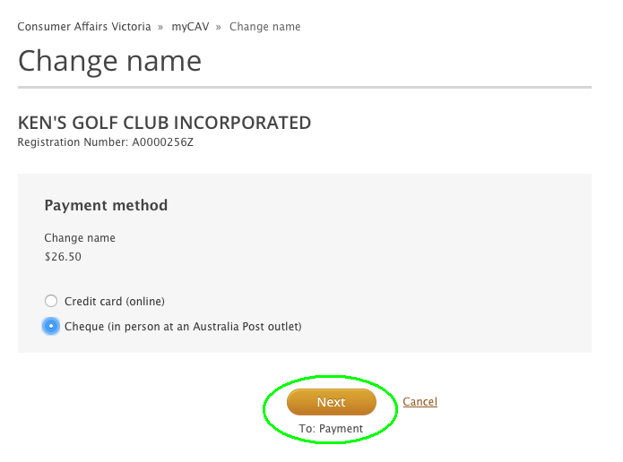
Ukoliko plaćate osobno:  - Provjerite ako su podaci točni, onda odaberite Confirm (Povrda).  Pozor:  Račun će vam biti poslan, i imate 14 dana kako biste platili.  Morate tražiti priznanicu  u vrijeme plaćanja. | 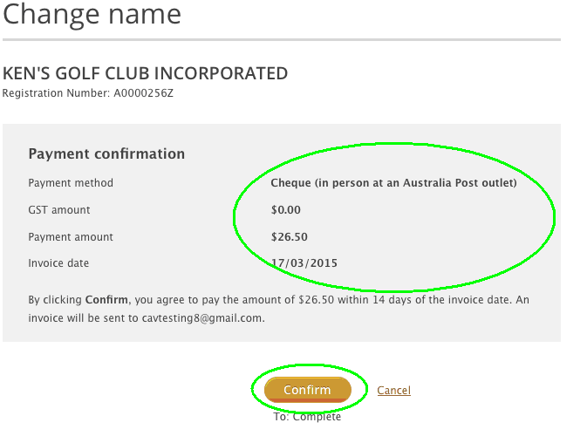
Ukoliko plaćate online:  - Trebaće vam debitna ili kreditna Visa ili  MasterCard kartica.  - Unesite detalje kartice  i odaberite Next (Slijedeće) kako biste nastavili.  - Ukoliko su podaci  točni, odaberite gumb  Make payment  (Izvršite uplatu).  Pozor:  Istovremena poruka će vas obavijestiti ako ste uspješno platili  i priznanica će vam biti poslana putem emaila. | 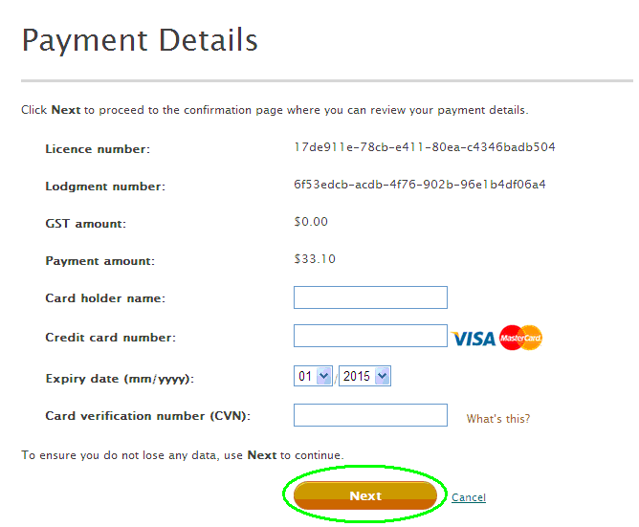

Kako promijeniti ime udruge

Posebna odluka je potrebna kako bi se promijenilo ime vaše udruge.  Nakon što je odluka odobrena:  - Odaberite Change name (Promjena imena) sa liste Actions (Radnje). | 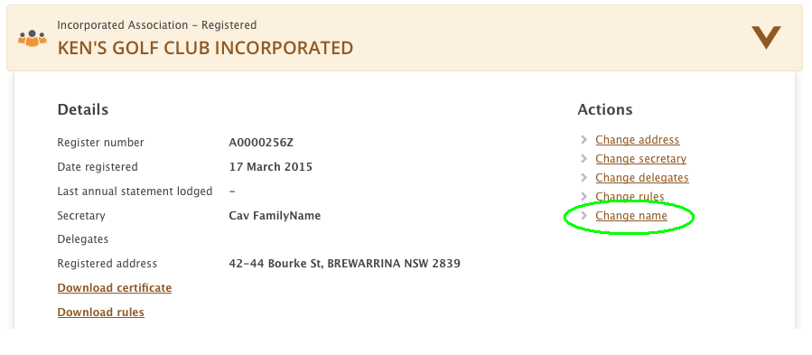
- Upišite novo ime i odaberite gumb Check name availability (Provjera ako  je ime dostupno). | 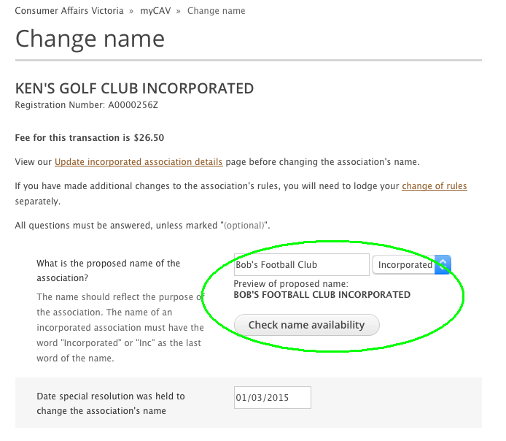
- Poruka će vas obavijestiti  ako je ime dostupno.  Pozor:  Ukoliko ime nije dostupno, moraćete odabrati drugo ime.  - Upišite datum posebne odluke. | 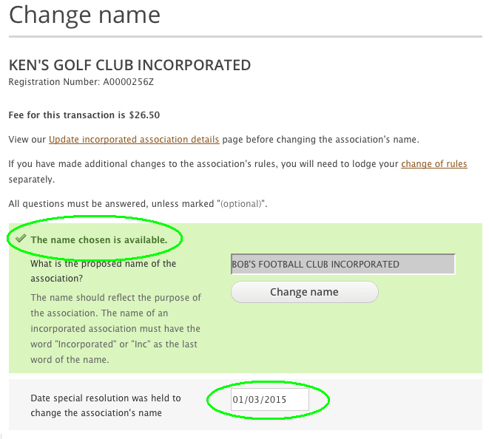
- Priložite kopiju vaših pravila sa novim imenom vaše udruge  u elektroničkom obliku.  - Pročitajte pravnu i vezujuću izjavu (Declaration) i odaberite Agree (Pristanak) i Next (Slijedeće) kako biste platili. | 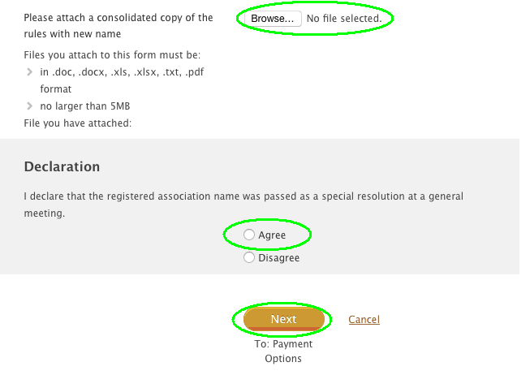
Nakon što se završili sa odjelom za plaćanje, dobiti ćete trenutnu poruku koja obavještava vašu udrugu da je ime promijenjeno. | 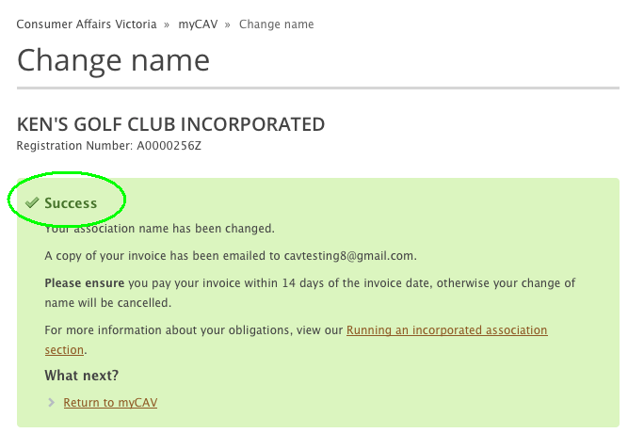
Slijedeći puta kada posjetite myCAV vidjećete da je ime  vaše udruge promijenjeno. | 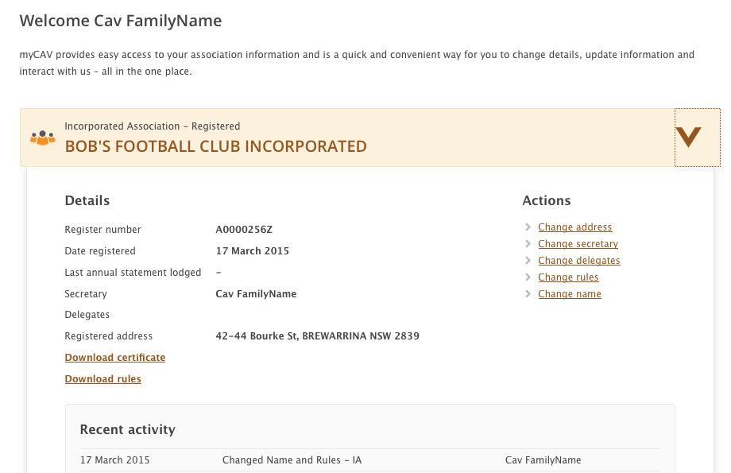

Kako promijeniti pravila

Posebna odluka je potrebna  kako bi se promijenila pravila  vaše udruge.  Nakon što je odluka donesena:  - Odaberite Change rules (Promjena pravila)  sa liste Actions (Radnje). | 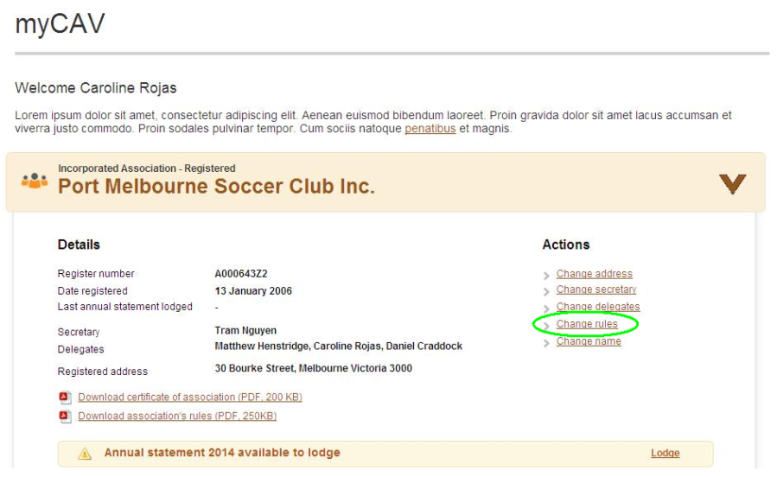
- Odaberite Own rules (Vlastita pravila) ili model rules (pravila zasnovana na modelu) sa liste.  - Unesite datum  posebne odluke. | 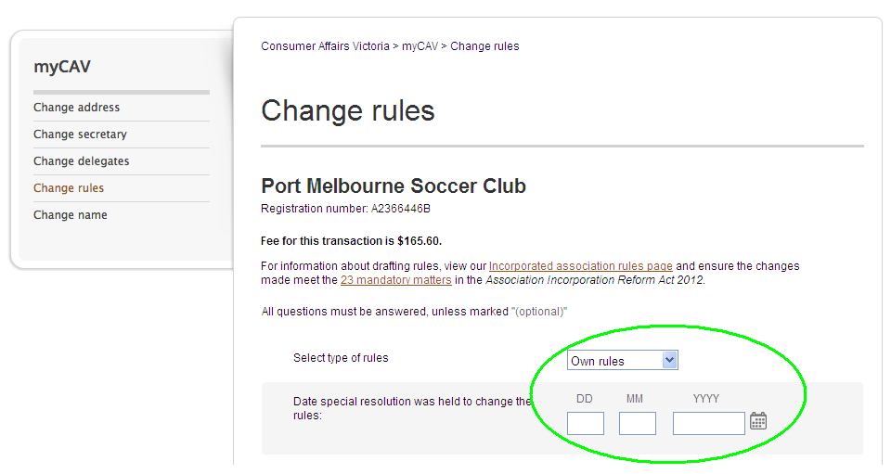
- Priložite kopiju posebne odluke u elektroničkom obliku.  - Upišite datum kraja financijske godine i svrhu vaše organizacije.  - Priložite elektroničku kopiju vaših pravila.  - Odaberite Agree (Pristanak) s obzirom na izjavu (Declaration)  i Next (Slijedeće) kako  biste platili. | 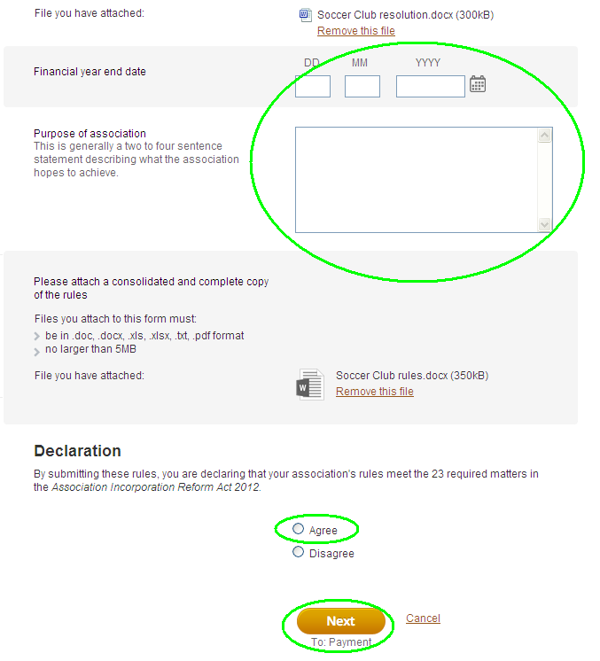

Kako promijeniti sekretara/icu ili obnoviti detalje
Samo trenutni sekretar/ica može promijeniti ime sekretara/ice.  Kako biste promijenili detalje sekretara/ice:  - Odaberite Change secretary (Promjena sekretara/ice) sa liste Actions (Radnje) na vašoj myCAV početnoj stranici.  - Onda odaberite Update current secretary’s details (obnova detalja trenutnog sekretara/ice) obnoviti detalje trenutnog sekretara/ice ili Change to new secretary (Promijeniti na novog sekretara/icu). | 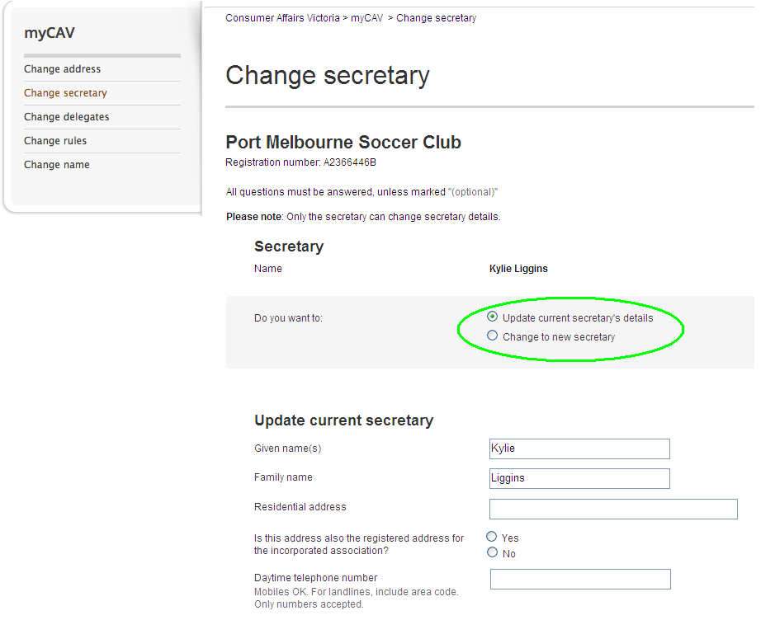
- Unesite nove detalje.  - Odaberite Save (Pohraniti).  Ukoliko je sekretar/ica promijenjen, email će biti poslan dosadašnjem sekretaru/ici i povjerenicima udruge sa obavijesti  o ovoj promjeni.  Novi sekretar/ica će dobiti email  sa potvrdom o imenovanju  i poveznici kako bi se aktivirao (otvorio) myCAV račun. | 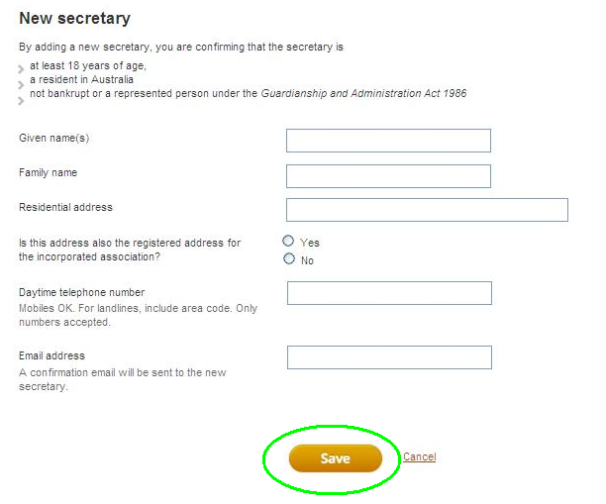

Kako dodati ili ukloniti delegata

Sekretar/ica može imenovati  do tri delegata koji će im pomoći  sa administracijskim dužnostima na myCAV sustavu, ukoliko je  to potrebno.  Kako biste dodali delegata:  - Odaberite Change delegates (Promjena delegata) sa liste Actions (Radnje).  - Unesite detalje novog delegata i odaberite da je delegat ovlašten od srekretara/ice.  - Odaberite Add delegate (Dodavanje delegata).  Ukoliko već imate tri delegata, sekretar/ica mora ukloniti postojećeg delegata prije imenovanja novog.  Kako biste uklonili delegata:  - Odaberite Delete (Obrisati) pored imena delegata.  Email će biti poslan dosadašnjem delegatu trenutnom sekretaru/ici sa obavijesti glede ove promjene.  Dosadašnji sekretari/ice i delegati neće više imati pristup  detaljima udruge na njihovim myCAV računima. | 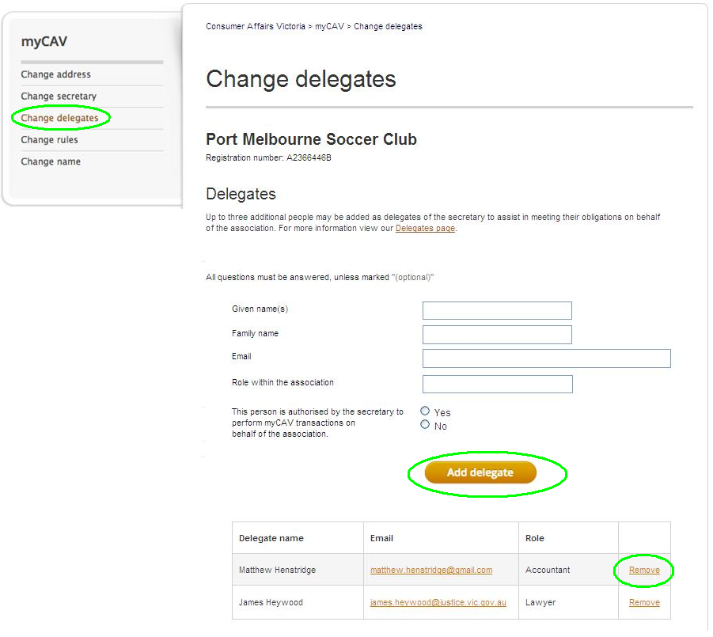
Kako promijeniti osobne podatke
Iz razloga koji se tiču privatnosti, jedini osobni podaci koje ćete vidjeti na myCAV sustavu su vaši osobni podaci.  Kako biste promijenili  osobne podatke:  - Krenite na internet stranicu  i odaberite vaše ime na vrhu zaslona kako biste otvorili listu.  - Odaberite radnju koju  želite obaviti. | 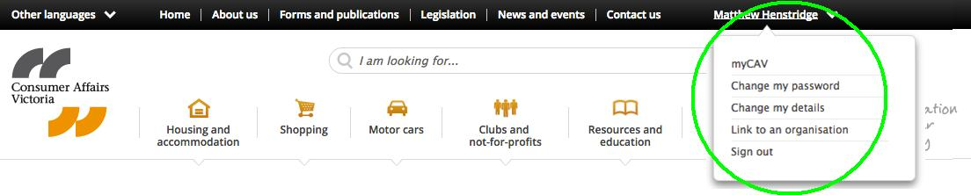
Na primjer, kako biste  promijenili lozinku:  - Odaberite Change my password (Promjena lozinke) sa liste.  - Unesite vašu trenutnu lozinku.  - Unesite novu lozinku  i odaberite Show password (Pokaži lozinku) kako biste potvrdili da je točna.  - Odaberite Save (Pohraniti) trenutna poruka će potvrditi  ovu ponudu. | 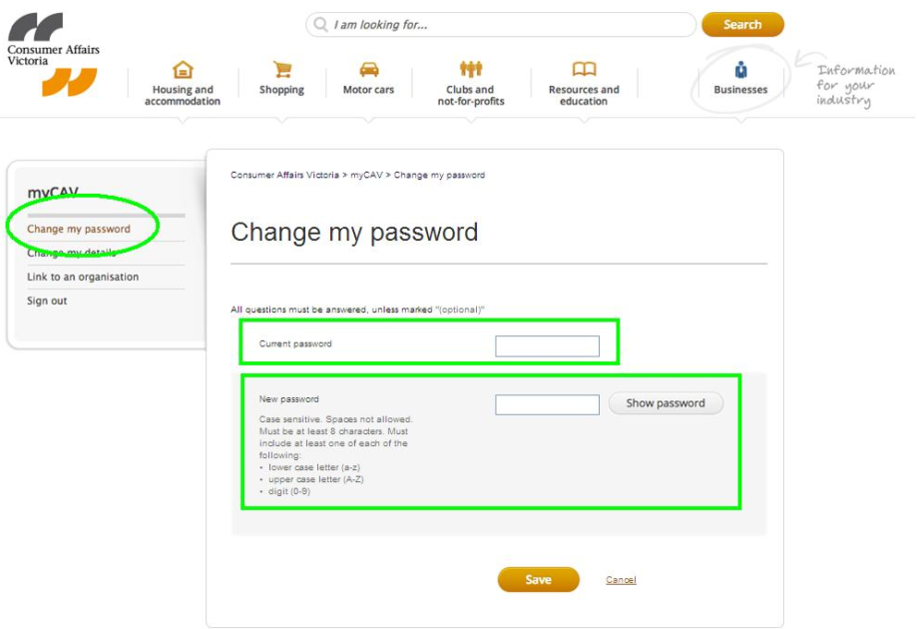

Kako ponovo namjestiti lozinku

Ukoliko zaboravite vašu lozinku:  - Krenite na myCAV stranicu gdje piše Sign in (Prijava) i odaberite Forgotten/reset (Zaboravljena lozinka/ ponovno postavljanje lozinke) password.  - Upišite vašu email adresu  i odaberite Send link  (Poslati poveznicu).  Email će vam biti poslan koji će vas obavijestiti da promijenite  vašu lozinku.  Imate 24 sata da odaberete poveznicu i slijedite upute kako biste kreirali novu lozinku.  Ukoliko poveznica istekne prije nego promijenite vašu lozinku, ponovite proces. | 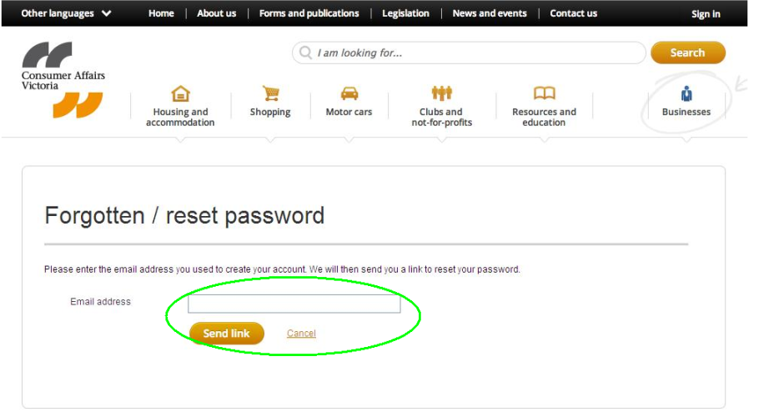

Kako se ispisati sa myCAV sustava

Iz sigurnosnih razloga, uvijek se ispišite nakon upotrebe  myCAV sustava.  - Odaberite Sign out (Odjava) na vrhu zaslona. | 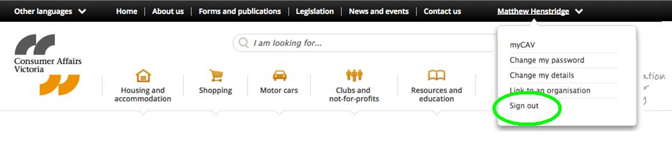

Aktivnosti koje nisu na myCAV sustavu

Jedine aktivnosti koje ne mogu biti obavljene na myCAV sustavu su:

- ujedinjenje udruga (amalgamation)
- zahtjev za produžetak vremena kako bi se obavio generalni godišnji sastanak (AGM) i podnijelo godišnje izvješće
- prestanak rada ili poništenje udruge.

Obrasci za ove aktivnosti su dostupne na našoj internet stranici www.consumer.vic.gov.au/associations

Obnovite vaš internet preglednik

Za najbolje rezultate, preporučamo vam da koristite Google Chrome kao
vaš internet preglednik. Chrome je brz i učinkovit preglednik koji se
može se preuzeti besplatno.

Usluge prevođenja

Informacije o myCAV sustavu su dostupne na različitim jezicima na našoj
internet stranici www.consumer.vic.gov.au/languages

Možete nazvati naše besplatne usluge prevođenja na broj 131 450. Navedite vaš jezik na engleskom, i tražite tumača da nazove našu liniju za pomoć (helpline)
na broj 1300 55 81 81 tijekom radnih sati.

Pomoć je također dostupna na našoj Koori Helpline (za domoroce) liniji za pomoć
na broju 1300 661 511.

Više informacija

Kako biste vidjeli pomoćne video zapise na myCAV sustavu i za više informacija
i vijesti glede myCAV sustava posjetite: consumer.vic.gov.au/associations

Kako biste se pretplatili na naš bilten za neprofitne organizacije koji uključuje informacije za inkorporirane udruge, posjetite: consumer.vic.gov.au/newsletters

Sustav myCAV će redovno biti održavan. Iako se izgled myCAV sustava može promijeniti kroz period vremena, jednostavni procesi koji su objašnjeni korak
po korak će vam nastaviti pomagati u obavljanju radnji brzo i prikladno za
vašu udrugu.

